非牛顿流体中的珍珠串
选自《新知客》2010年第4期

实验材料
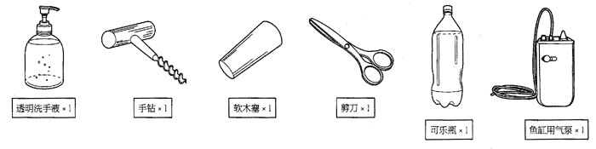

实验原理
如何让气泡形成一串连续的念珠？2002年，密歇根理工大学的Igor Kliakhandler做了一个简单的实验，这些气泡大小相似，而且彼此相连。他的实验照片在《流体物理》期刊的摄影展中获奖。有趣的是，这种现象仅仅发生在非牛顿流体中。

非牛顿流体
水属于牛顿流体，只要受力，都会有相应的运动，一点微风都能让水面泛起涟漪。但是非牛顿流体却不同，或是需要应力大到一定程度之后才会产生运动，或是黏度和密度会发生变化，总之就是会有点“记忆效应”。玉米糊、胶水、沥青等都属于非牛顿流体。

实验步骤
1．在适合可乐瓶口大小的软木塞上，用手钻打出小孔，将气泵的软管穿过小孔。
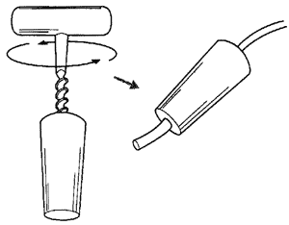
2．将可乐瓶底部剪掉，把软木塞塞到瓶口上。
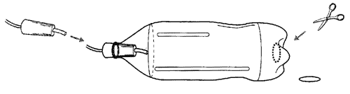
3．将可乐瓶倒置，把洗手液注入可乐瓶。
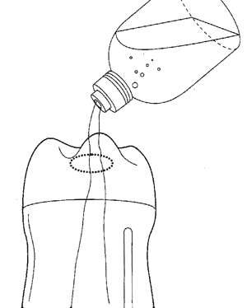
4．开启气泵，将进气速度调节到一定大小，就能看到珍珠项链—样的气泡了。
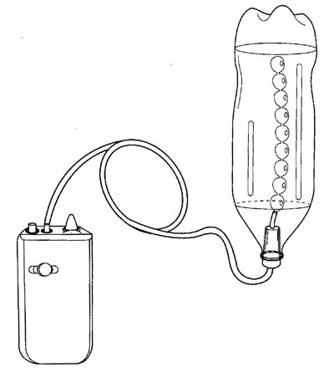

注意划伤！
使用剪刀和手钻时请注意不要被划伤。

